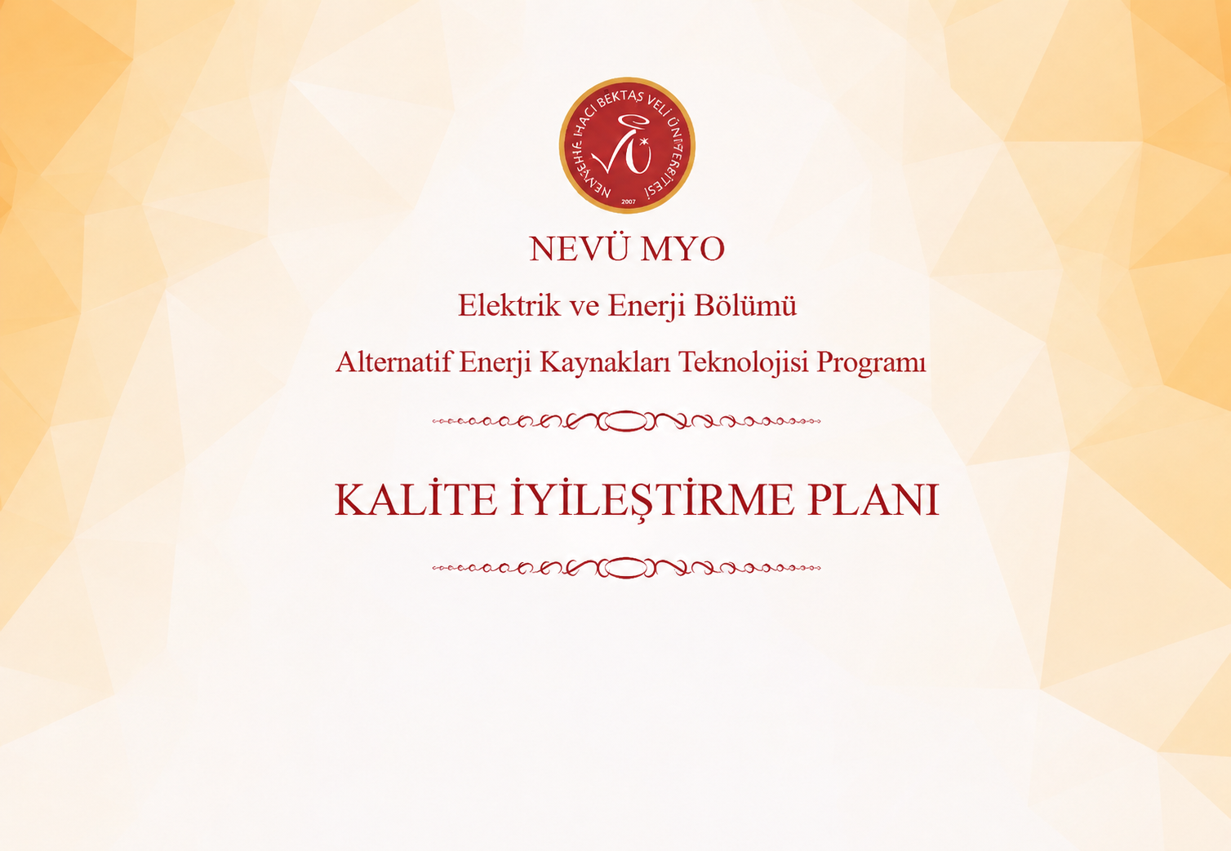

fdİyileştirme Planı
İstek | İsteğin Geldiği Durum | Dönem | Sorumlu Birim | Durum | İyileştirme
Öğrenciler, Mesleki bilgilerini test etmek ve deneyim kazanmak amacıyla sektörde aktif olarak hizmet veren kurum ve kuruluşlara teknik gezi düzenlenmesi talebinde bulunmuşlardır. | Elektrik ve Enerji Bölümü 2025-2026 Güz Dönemi Odak Grup Toplantısı  https://eve.nevsehir.edu.tr/tr/odak-grup-toplantilari | 2025-2026 Güz | Elektrik ve Enerji Bölüm Başkanlığı | Bölüm öğrencilerine  Gerekli bilgilendirme yapılmıştır. | Elektrik ve Enerji Bölümü Öğrencilerine Yönelik “Ferre Femaş A.Ş ve Hasçelik Kablo firmalarına Teknik Gezi” Etkinliği düzenlenmiştir.  https://eve.nevsehir.edu.tr/tr/55788
Öğrenciler; 3+1 İşletmede Mesleki Eğitim dersine yönelik bilgi ve deneyim paylaşımı yapılması talebinde bulundu. | Elektrik ve Enerji Bölümü 2025-2026 Güz Dönemi 2. Akademik Danışmanlık Toplantısı | 2025 – 2026  Güz | Elektrik ve Enerji Bölüm Başkanlığı ve  Meslek Yüksekokulu Müdürlüğü | Bölüm öğrencilerine  Gerekli bilgilendirme yapılmıştır. | Meslek Yüksekokulu Kazakistan Konferans Salonunda; 3+1 Uygulamalı Eğitime katılan öğrencilerle “Sektör ve Öğrenci Buluşması” etkinliği düzenlendi.  https://eve.nevsehir.edu.tr/tr/55953
Bölüm Kurul Toplantısında Akademik yapımızın güçlenmesi ve eğitim kalitemizin MEDEK standartlarına hazırlanması için müfredat güncellenmesi talebi oluşmuştur. | Elektrik ve Enerji Bölümü  2026-2027 Eğitim-Öğretim Planları Geliştirme Toplantısı  https://eve.nevsehir.edu.tr/tr/53075 | 2025 – 2026 Bahar | Elektrik ve Enerji Bölüm Başkanlığı | Bölüm öğretim elemanlarına gerekli bilgilendirmeler yapılmıştır. | Senato kararı ve onayıyla 2026-2027 yılından itibaren ders müfredatı güncellenmiştir. https://ubys.nevsehir.edu.tr/
öğrenciler tarafından Dikey geçiş sınavı hakkında uzman kişilerden bilgilendirme semineri yapılması talep edilmiştir. | Elektrik ve Enerji Bölümü 2025-2026 Bahar Dönemi Odak Grup Toplantısı | 2025 – 2026  Bahar | Elektrik ve Enerji Bölüm Başkanlığı ve  Meslek Yüksekokulu Müdürlüğü | Bölüm öğrencilerine  Gerekli bilgilendirme yapılmıştır. | Meslek Yüksekokulu Kazakistan Konferans Salonunda Nevşehir Pegem Akademi İş birliği ile KPSS ve DGS’ye yönelik bilgilendirme semineri düzenlendi.  https://myo.nevsehir.edu.tr/tr/53198

